
Справка о проведенных мероприятиях, посвященных «Дню героев Отечества» в МБОУ «Халимбекаульская СОШ имени Героя России Аскерова А.М.»
на 2020-2021 уч. г.
09/12.2018 года во всех классах с5го по 11ый классы классными руководителями были проведены общешкольное мероприятие и классные часы, посвященные ко «Дню героев Отечества » с использованием фотографий героев Отечества , стенды, ИКТ .
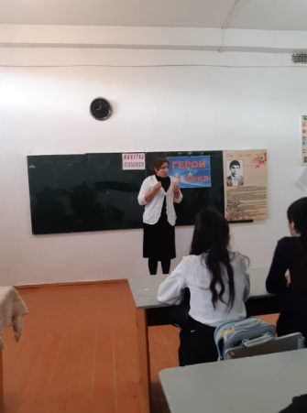
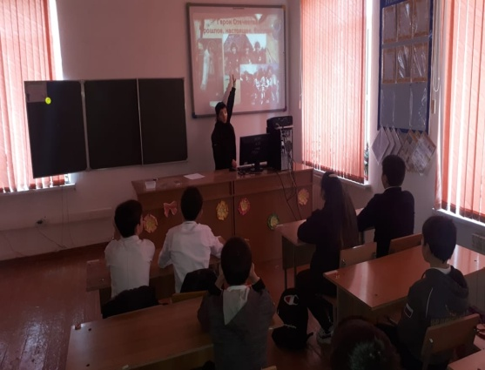

6«б» к/р Килясханова У.Г. 7 «г»Солтанбекова З.М.
7 «б» к/р Джамалутдинова З.Д.

09.12.2019 года в фойе школы учителем истории Акаевой З.А. и классными руководителями 8-х-11х классов была проведена линейка, посвященная дню героев Отечества.
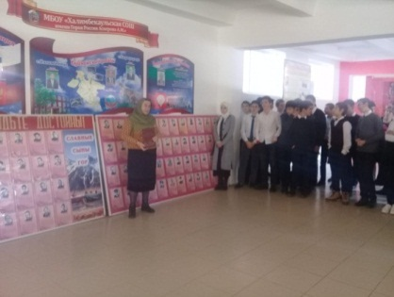
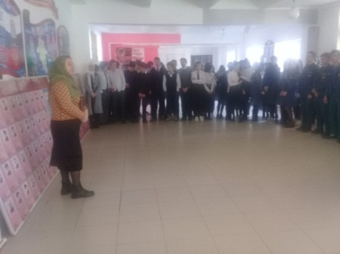

Линейка, посвященная «Дню героев Отечества».
07.12.2020- года учащиеся 8го класса «В» с классным руководителем Амировой М.Х. посетили музей «Боевой славы» ко «Дню героев Отечества».

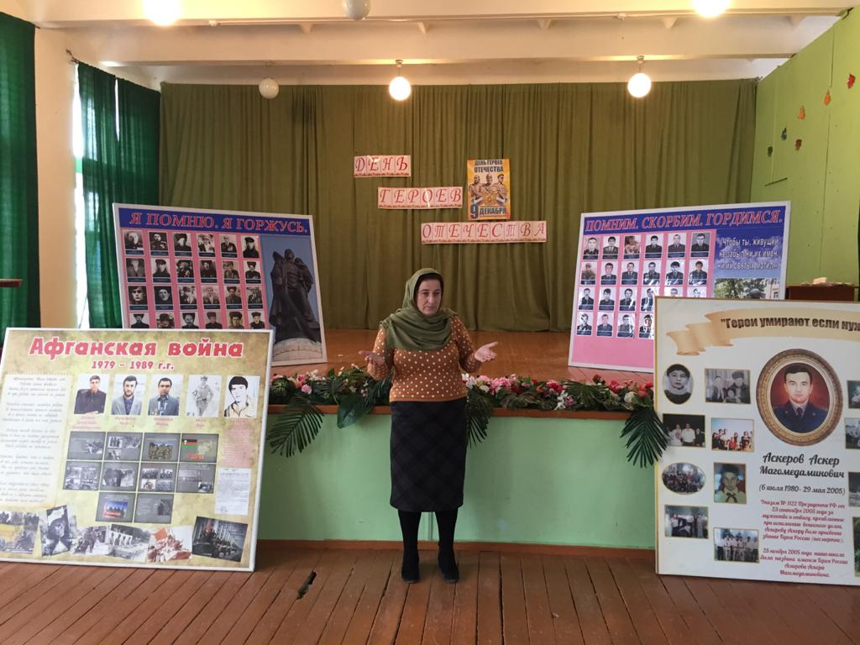
09/12. 2020 года учителем истории Акаевой З.А. в актовом зале школы был проведен «Урок мужества», посвященный ко Дню Героев Отечества. Рассказы о героях, которые совершили героические поступки , показали пример безграничного патриотизма, любовь к своему народу и Родине очень понравился детям.

Учитель истории Акаева З.А.

Зам. по ВР______________/Килясханова У.Г,/

